1. Un solo valor sencillo.

* **Boolean:** const ejemplo = true; //también puede ser ‘false’
* **Number:** const numero = 123;
* **String:**  const ejemplo = “ejemplo”;

2. Son valores compuestos, tienen propiedades/atributos (mas de 1).

* **Arrays:** newArray( );
* **Object:** let ejemplo = {

dato1: “dato1”,

dato2: null,

dato3: 1

};

3. El punto era que los valores fueran dinámicos es decir que no siempre estuvieran definidos de la misma manera.

function mostrarMensaje(datoString, datoNumero, datoTexto) {

    var datoString = ‘user-not-found’,

    var datoNumero = 404,

    var datoTexto = "The request user could not be found";

    console.log( datoString + ": " + datoNumero + "  "+ datoTexto);

}

**function MostrarMensaje(code, number, description) {**

**console.log(code + number);**

**console.log(description);**

**};**

**MostrarMensaje("user-not-found: ", 404, "The requested user could not be found");**

4. Era “===” no “=” y faltaron los paréntesis y los &&.

if(tipoUsuario = "admin") {

    console.log("Permisos otorgados para: " + nombreUsuario)

} else if(tipoUsuario = "colaborado", operacion = "lectura", "edicion", "mover") {

    console.log("Permisos otorgados para: " + nombreUsuario)

} else if(tipoUsuario = "colaborado", operacion = "creacion", "eliminar") {

    console.log("Permisos denegados para: " + nombreUsuario)

} else if(tipoUsuario = "regular", operacion = "lectura") {

    console.log("Permisos otorgados para: " + nombreUsuario)

} else {

    console.log("Permisos denegados para: " + nombreUsuario)

}

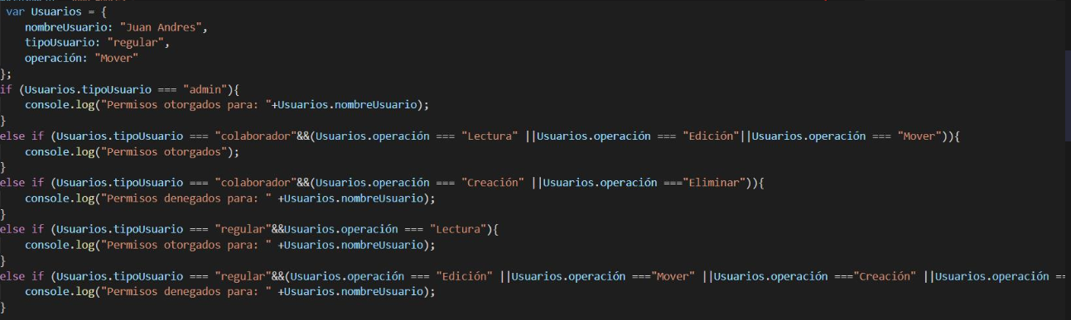

5. Era ligeramente distinto

var numbers = [1,2,3,4,5,6,7,8,9,10];

var pares = [];

var impares = [];

for(var i= 0;i<numbers.length;i++){

    if(i % 2 ==0){

        pares.push(numbers[i]);

    }

    else{

        impares.push(numbers[i]);

    }

}

    console.log("Numero: " + pares + " es par");

    console.log("Numero: " + impares + " es impar");

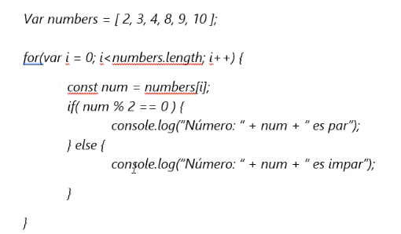

6.

var transaccion = {

    numCuentaPaga = 123456,

    numCuentaDestino = 654321,

    dineroTransf = 1000,

    titularCuentaPaga = "Kevin",

    titularCuentaDestino = "Luis",

    fechaYhora = new Date("2021-04-15T12:00:00")

}

7.

var compañias = [{

nombreCompañia: "Motorola",

paisOrigen: "Estados Unidos",

modelosPrincipales: [

"g30",

"g9",

"One Fusion +",

"edge +"

]

},

{

nombreCompañia: "Samsung",

paisOrigen: "Corea del Sur",

modelosPrincipales: [

"Galaxy S21 Ultra 5G",

"Galaxy S21",

"Galaxy S20 FE",

"Galaxy Z Fold2"

]

},

{

nombreCompañia: "Xiaomi",

paisOrigen: "China",

modelosPrincipales: [

"Xiaomi Mi 10T Pro",

"Xiaomi Mi Note 10 Lite",

"Xiaomi Redmi Note 9 Pro",

"Xiaomi Redmi Note 9"

]

}

]

8.

var letras = ["A", "B", "C"];

letras.push("D");

console.log(letras);

var letras = ["A", "B", "C"];

letras[3] = "D";

console.log(letras);

9.

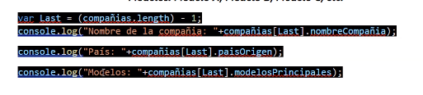

10.

function GenerarObjeto() {

    var objeto ={

name: nombre,

    lastName: apellidos,

    age: edad,

}

Console.log(objeto);

}

GenerarObjeto(“Luis”, “Garcia”, 29);

11.

const express = require('express');

router.get('/hello', async (req, res) =>{

    console.log("Hola!")

});

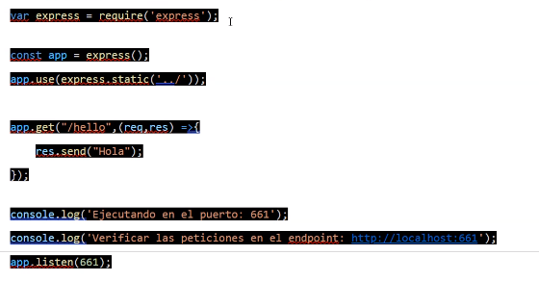

12.